崂应3012H型 自动烟尘（气）测试仪（新08代）
产品概述 | 本仪器应用皮托管等速采样重量法捕集管道中颗粒物，应用定电位电解法定性定量测定有害气体。可供环保、卫生、劳动、安监、军事、科研、教育等部门用于各种锅炉、炉窑烟尘（气）的排放浓度/总量及设备除尘脱硫效率的测定。
产品图片 | 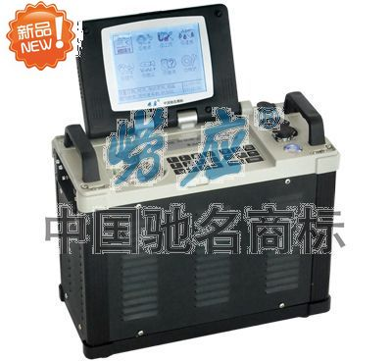
采用标准 | ◆ HJ/T 48-1999 《烟尘采样器技术条件》  ◆ JJG 968-2002 《烟气分析仪》  ◆ JJG 680-2007 《烟尘采样器》
技术创新 | ◆ 继承了原08代烟尘仪的优良品质，操作界面与原08代仪器保持一致；  ◆ 体积小，结构更加紧凑，操作携带更加便利；  ◆ 控制核心由原来的单片机升级为工业级高速嵌入式工控机；  ◆ 增加了USB接口，支持U盘数据转存，实现数据无限量存储；  ◆ 主机具备超大容量数据存储能力，可达50000组以上；  ◆ 5.7寸大屏幕宽温LCD显示屏，图文清晰，视觉可调，适合野外环境；  ◆ 采用防尘防水工业键盘，有效防尘防水；  ◆ 智能高速低噪声报表打印，内容可选，支持后台打印；  ◆ 加强了整机防静电设计，抗静电能力更强；  ◆ 气体传感器修正补偿技术；  ◆ 气密性自动检测功能；  ◆ 能测大气压；  ◆ 故障自检功能；  ◆ 停电记忆功能；  ◆ 交直流两用供电功能；  ◆ 高效粉尘过滤功能；  ◆ 防尘倒吸功能。
以上参数完全符合国家相关标准的要求,因产品升级或有图片与实机不符,请以实机为准。
如果您的需求与其有所偏离,请致电全国统一客服热线: 400-676-6892 详细咨询,谢谢合作！
全国营销服务网络:  崂应官网: www.hbyq.net

